МГТУ имени Баумана

Факультет «Информатика и Системы управления»

Кафедра «Автоматизированные системы обработки информации и управления»

Дисциплина «Электроника»

Отчет по лабораторной работе №2

по теме: «Усилители аналоговых сигналов»

Вариант 16.

Выполнил: Преподаватель:

Студент группы ИУ5-45Б Белодедов М. В.

Яковицкий Станислав

Москва, 2020г.

1. Условие:

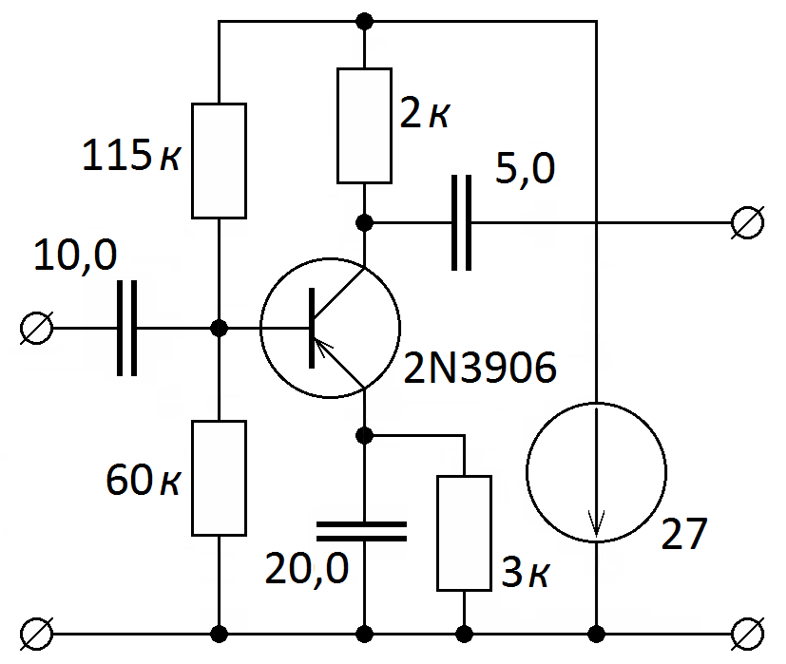

Cоберем схему в программе Proteus:

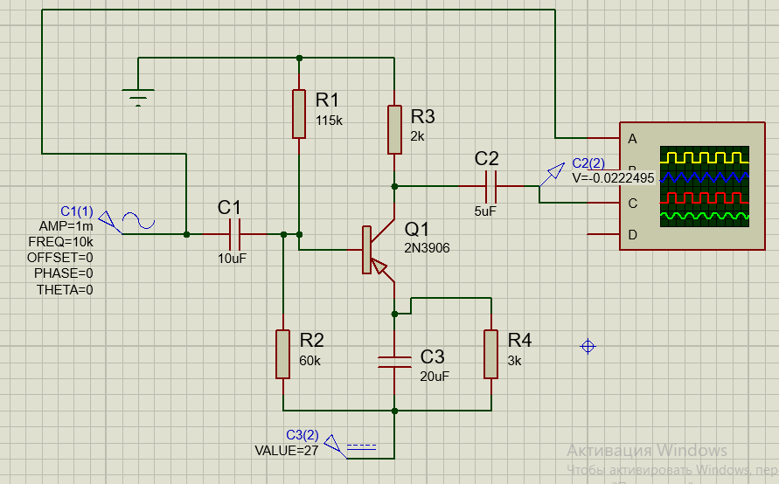

При помощи осциллографа убедимся, что усилитель действительно работает: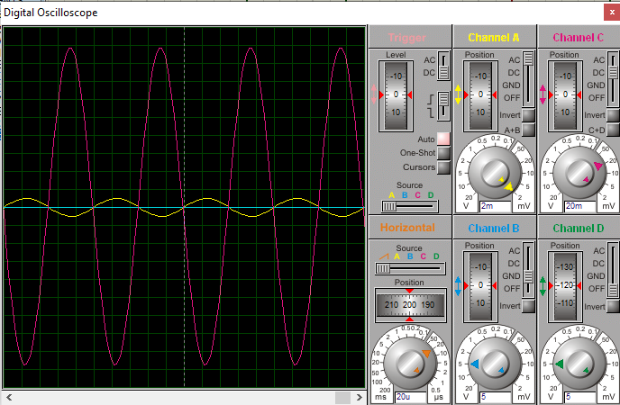

Расчет параметров усилителя